**Este ejemplo es para ilustrar el direccionamiento relativo**

**Recordá ver el código html con el bloc de notas u otro editor de texto**

Para mostrar como funciona el direccionamiento relativo se va a utilizar el juego *Pokemon Red*. Los lugares y objetos del juego se usarán para dar un sentido de espacialidad a algo intangible como son las directorios de archivos y los hipervínculos.  
  
Este juego comienza en la habitación del personaje principal.

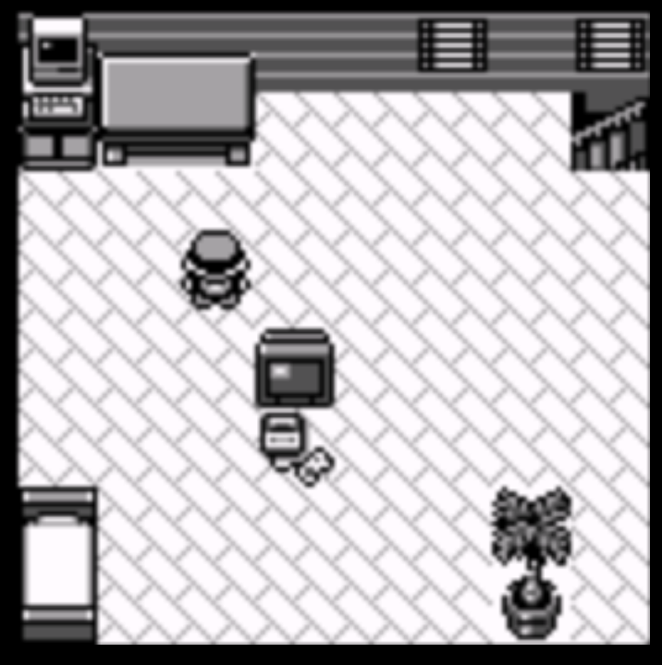

El directorio raíz es la carpeta que va a contener todos los archivos y carpetas de la página. Si quisiéramos subir nuestros archivos a un servidor, tendríamos que mover la carpeta tal como está. Es el **direccionamiento relativo** el que mantendrá a los vínculos funcionando, pues su lógica no se altera.

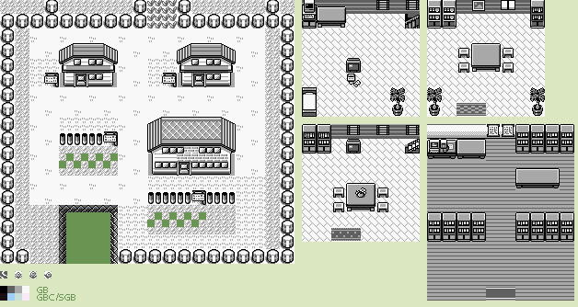 (haciendo clic en esta imagen debe transportar a Guia.html)

Teniendo en cuenta el alcance del ejemplo se toma como directorio raiz el pueblo donde se encuentra la casa del personaje principal. Más allá de estos límites no nos vamos a mover.

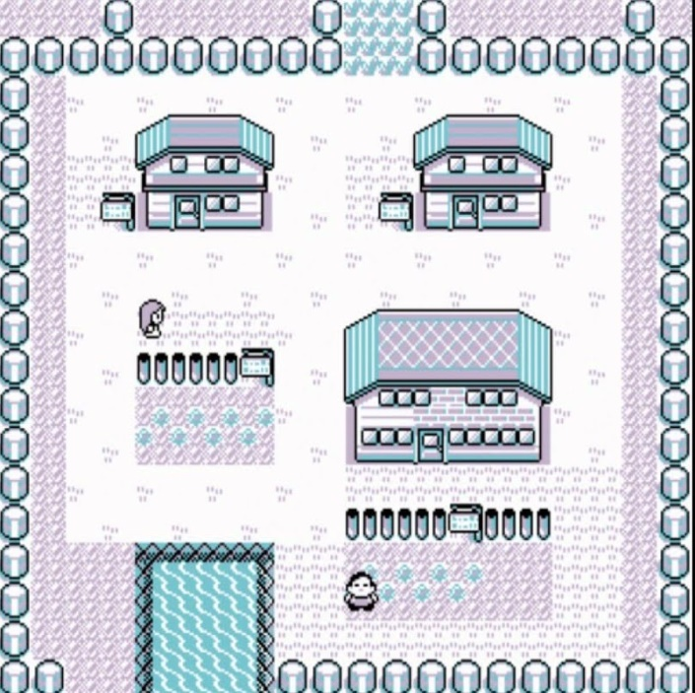

**Comenzar** **(direcciona a Habitacion/habitacion.html)**